 | 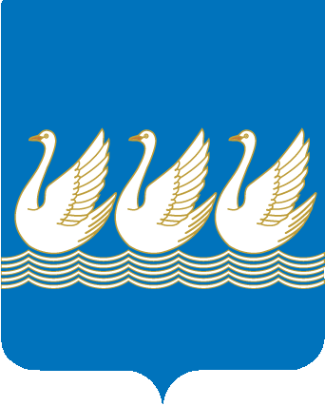
Башkортостан Республикаhы  Стeрлетамаk kалаhы  kала округы  Советы  453100, Стeрлетамаk, Октябрь проспекты, 32  тел. 24-16-25, факс 24-15-74 |  | Республика Башкортостан  СОВЕТ  городского округа  город Стерлитамак  453100, Стерлитамак, проспект Октября, 32  тел. 24-16-25, факс 24-15-74

KАРАР РЕШЕНИЕ

18 февраля 2014 года № 3-3/23з

О деятельности молодежного совета при Совете городского округа город Стерлитамак Республики Башкортостан за 2013 год

В соответствии с Положением о молодежном совете городского округа город Стерлитамак Республики Башкортостан, утвержденного 25.02.2009г. № 2-5/17з (в редакции решения Совета от 26.06.2012г. №3-21/6з) Совет городского округа город Стерлитамак Республики Башкортостан

РЕШИЛ:

Информацию председателя молодежного совета при Совете городского округа город Стерлитамак Республики Башкортостан о деятельности молодежного совета при Совете городского округа город СтерлитамакРеспублики Башкортостан за 2013 г. принять к сведению.

Глава городского округа-
председатель Совета городского
округа город Стерлитамак
Республики Башкортостан Ю.И. Никифоров

